МИНОБРНАУКИ РОССИИ

Федеральное государственное бюджетное образовательное учреждение высшего образования

НИЖЕГОРОДСКИЙ ГОСУДАРСТВЕННЫЙ ТЕХНИЧЕСКИЙ
УНИВЕРСИТЕТ им. Р.Е.АЛЕКСЕЕВА

Институт радиоэлектроники и информационных технологий
Кафедра информатики и систем управления

Лабораторная работа № 3 GIT «Знакомство с системой контроля версий git»

ОТЧЕТ
по лабораторной работе
по дисциплине
Информатика и компьютерные технологии

РУКОВОДИТЕЛЬ:
________________ ______Савкин А.Е.__ _
(подпись) (фамилия, и.,о.)

СТУДЕНТ:
________________ ______Абаджян А.К. __
(подпись) (фамилия, и.,о.)

_________25-ПОз______
(шифр группы)

Работа защищена «___» ____________
С оценкой ________________________
Задание к выполнению лабораторной работы № 3
Создаем git hub
Скачиваем git bash
Проверяем что git скачен
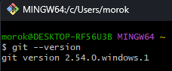
Задаем имя и email командами
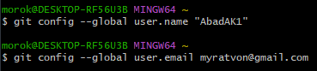
Проверяем что имя и email заданы
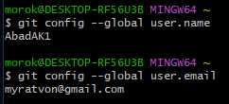
Копирую исходный репозиторий https://github.com/OrangeRedeng/Spring_2026 себе на аккаунт
Выполняется это с помощью «Fork».
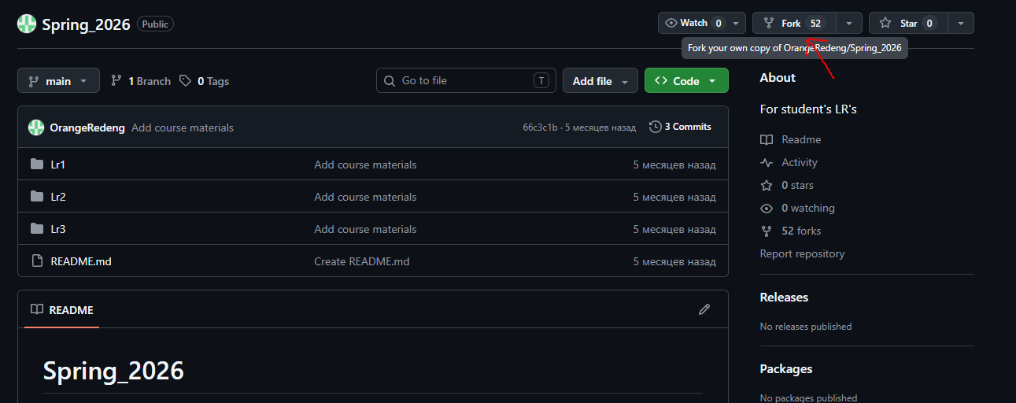

Заполняем все поля
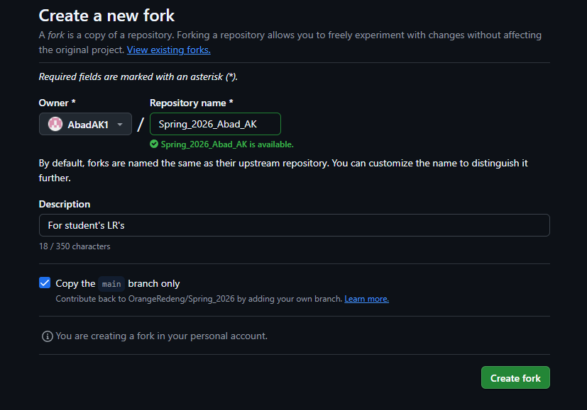
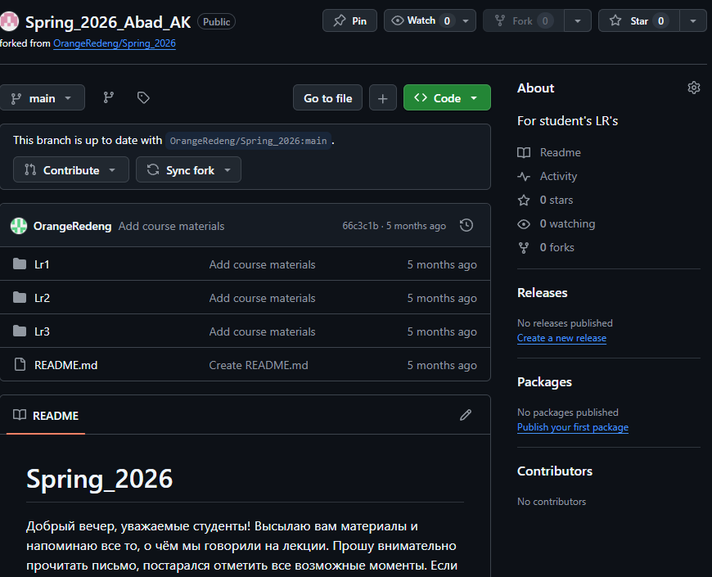
Создаем локальной копии главного репозитория
Клонируем репозиторий
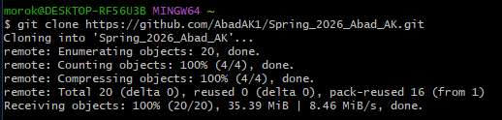
Для работы с репозиторием переходим в его каталог
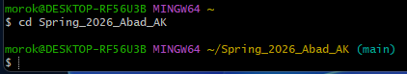
Проверяем состояние репозитория
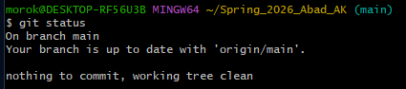
Создаю новую ветку Abadzhyan_A_K_25POz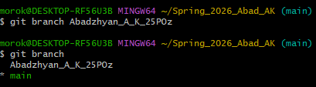
Захожу на только что созданную ветку
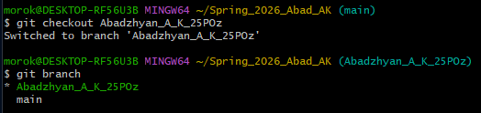

Добавляю лабораторные работы в репозиторий
Лабораторная работа 1
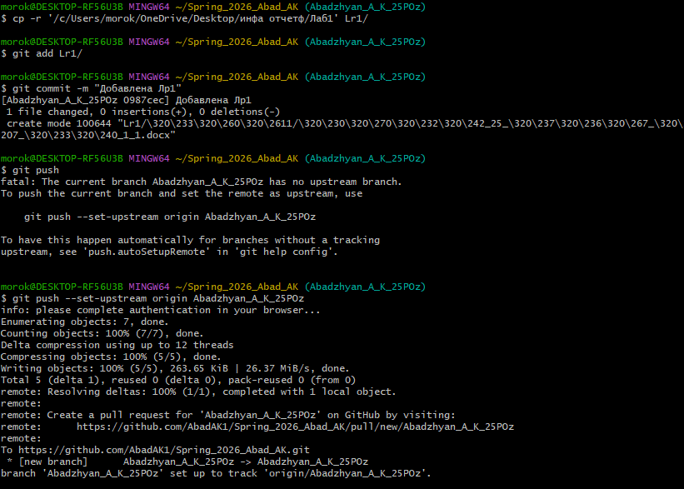

Лабораторная работа 2
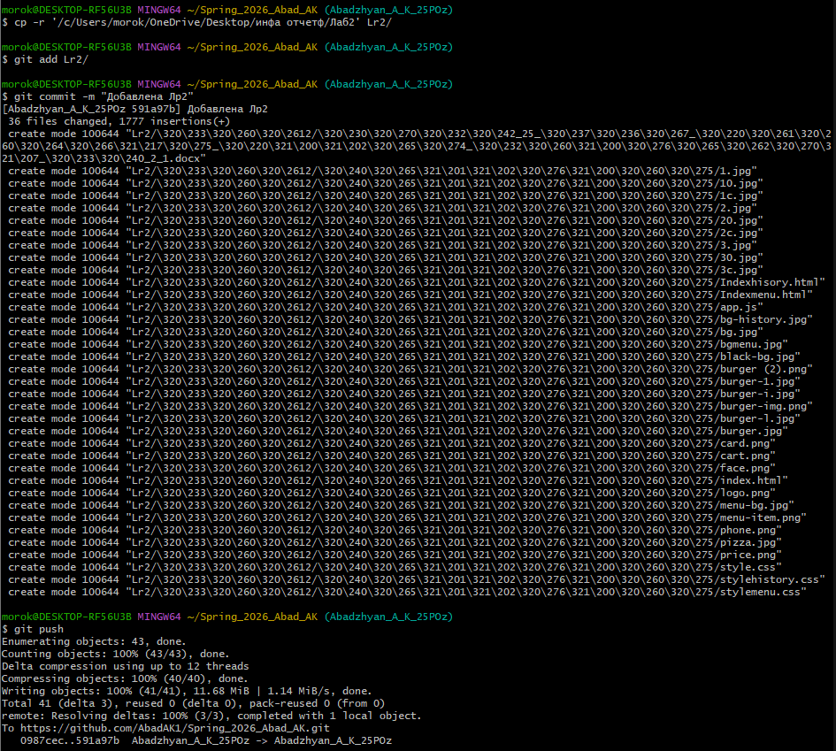
Лабораторная работа 3
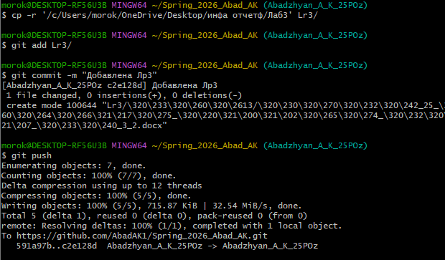
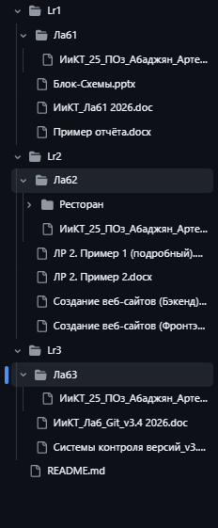
Создаю тестовые файлы и добавляю их в папки
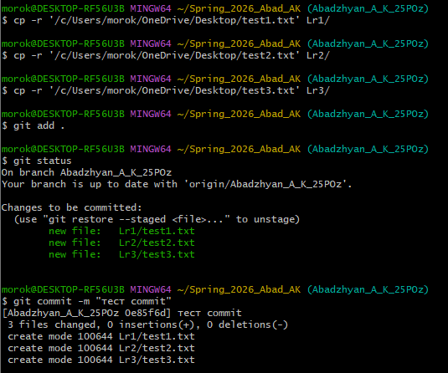
Добавляю в файлы строчку new test и отправляю изменения в репозиторий
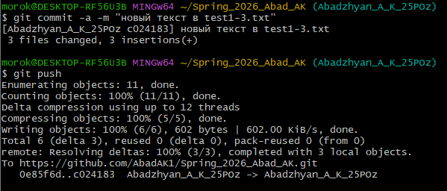
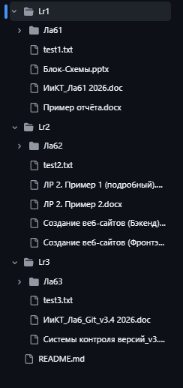
Добавляем новый текст в test1.txt через веб-интерфейс GitHub
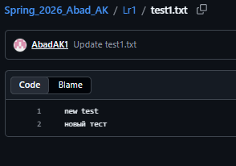
Синхронизируем главный репозиторий и локальный
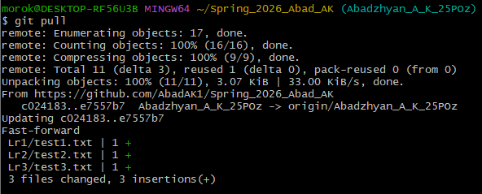
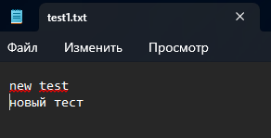
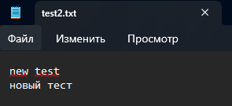
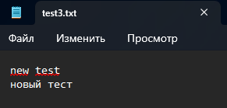
Создаю Pull Request
